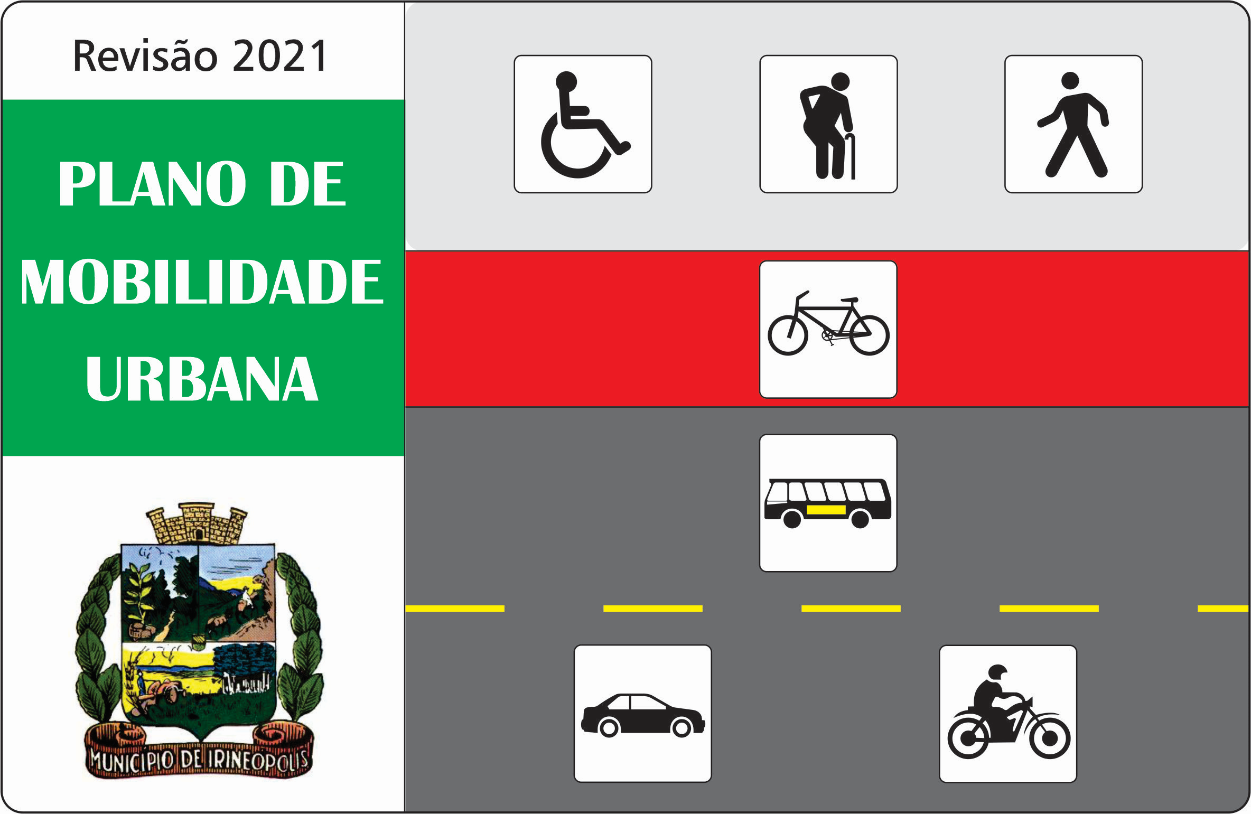

REVISÃO 2021 DO

PLANO DE MOBILIDADE URBANA

DE IRINEÓPOLIS (SC)

Capítulo 15

PRANCHAS
PRANCHAS

A seguir, relacionamos as pranchas que são referidas neste documento:
- Prancha 01 – Acessos a Área Urbana e ao Distrito de Poço Preto.
- Prancha 02 – Localização dos Bairros.
- Prancha 03 – Cadastro da Sinalização Existente.
- Prancha 04 – Cadastro da Pavimentação das Vias.
- Prancha 05 – Estacionamento nas Vias.
- Prancha 06 – Alterações de Trânsito Propostas.
- Prancha 07 – Rede Cicloviária Proposta.
- Prancha 08 – Perímetro Urbano.
- Prancha 09 – Estrutura e Hierarquia Viária Proposta.
- Prancha 10 – Configuração de Calçadas e Estacionamentos na Avenida 22 de Julho.
- Prancha 11 – Configuração de Calçada e Estacionamento nas Vias Transversais.
- Prancha 12 A – Configuração de Calçada e Estacionamento nas Vias Transversais.
- Prancha 12 B – Configuração de Calçada e Estacionamento nas Vias Transversais.
- Prancha 13 – Ciclovia na Rua Bahia – Trecho Rua Paraná / Rua Argentina.
- Prancha 14 – Detalhe Genérico – Implantação de Ciclofaixa.
- Prancha 14 A – Detalhes das Ciclofaixas.
- Prancha 15 – Embarque e Desembarque de Escolares – Sentido Único de Trânsito.
- Prancha 16 A – Embarque e Desembarque de Escolares – Sentido Duplo de Trânsito.
- Prancha 16 B – Embarque e Desembarque de Escolares – Sentido Único de Trânsito.
- Prancha 17 – Faixa Elevada de Pedestres – Escola Municipal Edson Dalmo Sfair.
- Prancha 18 – Distrito de Poço Preto – Proposta de Sinalização.

